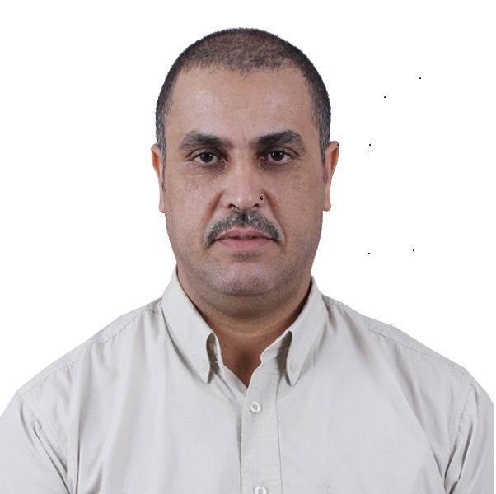



IDENTITE

Nom : TCHAM
Prénom : Farouk
Date et lieu de naissance : 19 /07/1971 à Mostaganem
Adresse personnelle : n°27 coop el miyah hai khemisti bir el djir Oran
Tel : 00 213 7 70 53 49 46 Fax : 00 213 41 71 40 32
e.mail : tchamfarouk2002@yahoo.fr

DIPLÔMES

02 juillet 2017 : Doctorat en sciences économiques Option (Economie internationale ) intitule de la thèse

Les Investissements Directs Etrangers dans le secteur des Hydrocarbures
et leur rôle dans le développement économique cas de l'ALGERIE

sous la direction de MR MEBTOUL. A ( Professeur université d'oran2)

02 juin 2001 : Magister en sciences économiques Option: « Finance et économie internationale » intitulé de la thèse :

"الاستثمارات الأجنبية المباشرة و دورها في التنمية الاقتصادية حالة الجزائر"

« Les investissements directs étrangers et leur rôle dans le développement économique » cas de l’Algérie.
sous la direction de Mr DERBAL Abd El Kader ( Professeur à l’université d’Oran)

2002 - 2003 : 1ère année de thèse d’état en sciences économiques option : Economie Internationale intitulé de la thèse : « Investissement direct étranger dans le secteur des hydrocarbures et développement économique en Algérie ».
sous la direction de Messieurs :
Pr. MEBTOUL Abderrahmane professeur à l’université d’Oran Algérie
Pr.ANGELIER Jean pierre professeur à l’université de Grenoble France

Juin 1994 : Licence en sciences commerciales
Option : Finances
Juin 1990 : Baccalauréat série : Technique économique

PROFESSION
-conseille auprès du recteur de l'université d'ORAN de 1998 a 2001
- Chef de département des sciences économiques de 2004 a janvier 2016 Université d’ORAN
- Enseignant maître assistant chargé de cours à la faculté des sciences économiques, sciences de gestion et sciences commerciales - Département des sciences économiques - Université d’Oran Es senia.
- Enseignant associe a l’école supérieure de l’air a tafraoui ORAN
- Formateur au centre de perfectionnement des entreprises a SONATRACH

EXPERIENCE PROFESSIONNELLE

Année universitaire 1996-1997

J’ai assuré des travaux dirigés à l’institut des sciences économiques des modules « La théorie monétaire » et « finance publique »

Année universitaire 1997-1998

J’ai assuré :
*Le TD en sciences économiques « Théorie monétaire ».
*Cours et TD des modules « Comptabilité analytique » et « Economie de l’entreprise algérienne » à l’UFC(Université de formation continue d’Oran).
* Cours à l’USTO(Université des sciences et technologie d’Oran) dans le cadre des CNEPD des modules « Comptabilité analytique » et « Comptabilité générale ».

Année universitaire1999-2000

J’ai assuré :
*Cours et TD des modules :
« Technique administrative du commerce international » et « principes du management »
au niveau de la faculté des sciences commerciales de Mostaganem.
*Cours et TD du module « L’économie monétaire » au niveau de la faculté des sciences économiques, sciences de gestion et sciences commerciales à l’université d’Oran Es senia.
*Cours à l’école de formation EGIC Ibn Sina des modules « Gestion de l’entreprise » et « Economie de l’entreprise ».

Année universitaire 2000-2016
J’ai assuré :
*Les TD du module « Economie monétaire » à la faculté des sciences économiques, sciences de gestion et sciences commerciales - Université d’ Oran Es senia.
*Les cours du module « Relations économiques internationales » à la faculté de droit ( Département des sciences politiques) - Université d’Oran Es senia.

Mai 1998 à décembre 2001

Chargé d’études au niveau de la banque nationale d’Algérie BNA Agence d’Oran.

ACTIVITES SCIENTIFIQUES

2000-2016 :
- Membre de laboratoire de recherche (Micro Entreprise opérationnelle) à l’université d’Oran.
- Membre de la laboratoire de recherche P.E.P.S.E (Pole d’études
des politiques, sociales et économiques) Université Pierre Mendes –France GRENOBLE France
- Membre de l’association des économistes algérien
- Membre chercheur a l’association des économistes du pétrole au USA
1997-200 : Encadreur des mémoires et études de cas d’étudiants pour l’obtention de licence au sein de la faculté des sciences économiques, sciences de gestion et sciences commerciales.

15-16 janvier 2002 : Participation au colloque organisé par l’APC d’Oran sur le thème « Démocratie, citoyenneté et civisme et leur impact sur la gestion de la ville » avec une communication intitulée « Démocratie et son efficacité dans la gestion dans la gestion des collectivités locales ».

12-16 avril 2002 :Participation à la première semaine scientifique des universités organisé par l’université MENTOURI de Constantine sur le thème « Les nouvelles technologies l’information et de la communication ».
08 mai 2002 :Participation au colloque internationale organisé par l’université Elzaytouna à Aman en Jordanie sur le thème : « L’investissement dans les nouvelles technologies de l’information et leur rôle dans le développement économique » avec une communication intitulée « l’investissement dans les technologies de l’information et leur impact sur le développement 06- économiques cas des pays arabes ».

21-22 mai 2002 :Participation au colloque national sur le thème « Economie algérienne en troisième millénaire » organisé par l’université Saad Dahleb de Blida avec une communication intitulée « Les investissements directs étrangers et leur rôle dans le développement économique cas de l’Algérie ».
13-17 avril ‏2003 : Participation au 2ème séminaire scientifique des universités organisée à l’université d’Oran Es Senia.
22-23 avril 2003 : Participation au 1er colloque national sur le thème « L’entreprise économique algérienne et le défi du nouvel ordre économique » organisé par le département des scs. Economiques , université de Ouargla avec une communication intitulée « Rôle et importance de l’environnement de l’investissement dans la capacité concurrentielle des entreprises économiques ».
17-19 mai 2003: Participation au colloque international sur le thème «réformes bancaires » organisé à l’institut des sciences économiques du centre universitaire de Mascara.
Avec une communication intitulée « La mondialisation financière et son impact sur le système bancaire algérien » .
14-15 mars 2004 : Participation au2eme colloque international organisé par l’université de Skikda sur le thème : « les investissements dans les économies en transition » avec une communication intitulée « les investissements directes étrangers et leur rôle dans le développement économique, cas de l’Algérie ».
  - avril 2004 : Participation au1er colloque national organisé par le centre universitaire de Bechar sur le thème : « les réformes économiques en Algérie et la pratique marketing » avec une communication intitulée « importance des réformes bancaires et financière dans la performance économique ».

08-09 mai 2004 : Participation au colloque organisé par l’université de Sétif sur le thème : « l’intégration économique Arabe et le partenariat Euro-arab » avec une communication intitulée « importance du partenariat Euro arabe dans l’amélioration de l’environnement de l’investissement cas de l’Algérie »
14-15 décembre 2004 : Participation au colloque national organisé par le centre universitaire de Saida sur le thème : « PME. PMI. En Algérie » avec une communication intitulée « Le rôle des PME. PMI dans le développement économique, cas de l’Algérie »

2004 a nos jours

participation a plusieurs colloques et séminaires sur le développement économique au canada, milan(Italie) Bruxelles(Belgique) Marseille (France)

LANGUES ETUDIEES

LANGUE | Parlée | Ecrite | Lue
ARABE | Tres bien | Tres bien | Tres bien
FRANCAIS | Tres bien | Tres bien | Tres bien
ANGLAIS | bien | bien | bien

activité politique
militant au FLN depuis 1989

